北京与东京的社会阶层结构状况比较研究
XX
（XXXXXXXX XXXXXXXXXXX，XX，XXXXX）

摘要：通过对北京和日本东京两个城市的人口普查数据比较分析，可以发现：表面上看，两个城市在关联社会阶层结构的人口结构、就业结构及职业结构三个层面存在相似形态，但实质上存在结构性差异。 X X X X X X X X X X X X X X X X X X X X X X X X X X X X X X X X X X X X X X X X X X X X X X X X X X X X X X X X X X X X X X X X X X X X X X X X X X X X X X X X X X X X X X X X X X X X X X X X X X X X X X X X X X X X X X X X X X X X X X X由此可以推测，北京与世界城市东京在社会阶层结构上存在较大差异，北京的社会阶层结构仍处于变动期，且距“橄榄型”社会形态还有一定差距，北京的社会阶层结构仍需不断优化。
关键词：社会阶层结构；人口结构；就业结构；职业结构
中图分类号: 文献标识码:A 文章编号:

收稿日期：2015-05-11
基金项目：X X X X X X X X X X X X X X X X X X X X X X X XX X X X X X X X X X X X X X X X X X
作者简介： X X X X X X X X X X X X X X X X X X X X X X X X X X X X X X X X X X X X X X X X X X X X X X X X X X X X X X X X X X X X X X X X X X X X X X X X

在国务院讨论通过的《北京城市总体规划（2004-2020年）》中，对北京发展提出的一个重要战略目标就是建设成为世界城市。 X X X X X X X X X X X X X X X X X X X X X X X X X X X X X X X X X X X X X X X X X X X X X X X ^{X X X} X X X X X X X X X X X X X X X X X X X X X X X X X X X X X X X X X X X X X X X X X X X X X X X X X X X X X X X X X X X X X X X X X X X X X X X X X X X X X X X X X X X X ^{X X X} X在学者们的论述中，世界城市已经达到了较高的工业化和城市化发展水平，城市通过国际性的劳动分工，在经济、政治、文化以及社会等领域形成具有世界影响力的全球城市网络体系。
当前北京已经进入快速工业化和城市化发展的阶段，城市发展的定位是成为世界城市，体现出北京对工业化和城市化进程的发展自信。 X X X X X X X X X X X X X X X X X X X X X X X X X X X X X X X X X X X X X X X X X X X X X X X X X X X X X X X X X X X X X X X X X X X X X X X X X X X ^{X X X} X X X X X X X X X X X X X X X X X X X X X X X X X X X X X X X X X X X X X X X X X X X X X X X X X X X X X X X X X X X X X X X X X X X X X X X X X X X X X X X X X X X X X X X X X X X X X X X X X X X X X X X X X X X X X X X X X X X X X X X X X X X X基于对此问题的思考，本文将重点分析作为社会结构核心的社会阶层结构，通过将北京与世界城市东京相比较，尝试回答北京在社会阶层结构层面与世界城市的发展异同。
社会阶层结构实质是社会分工的重要体现，社会分工又是工业化和城市化的直接后果，工业化和城市化导致了劳动力转移，促进了产业结构变化，进而影响了职业结构形成，最终促成社会阶层结构^{[4]（p158）}。 X X X X X X X X X X X X X X X X X X X X X X X X X X X X X X X X X X X X X X X X X ^{X X X X X X X X X} X X X X X X X X X X X X X X X X X X X X X X X X X X X X X X X X X X X X X X X X X X X X X X X X X X X X X X X X X X X X X X X X X X X X X X X X X X X X X X X X X X X X X X X X X X X X X X X X X X X X X X X X X X X X X X X X X X X X X X X X X X X X X X X X X X X X X X X X X X X X X X X X X X X X X X X X X X X X X X X X X X X X X X X X X X X在对北京的社会阶层结构探讨方面，有研究指出北京正由“金字塔型”结构向现代的“橄榄型”结构转变^{[6]}，并伴随市场经济的发育与职业结构的升级已经在向后工业化方向发展^{[7]}。
本文将尝试论证北京社会阶层结构的发展状况与世界城市之间有无异同。 X X X X X X X X X X X X X X X X X X X X X X X X X X X X X X X X X X X X X X X X X X X X X X X X X X X X X X X X X X X X X X X X X X X X X X X X X X X X X X X X X X X X并以此探讨北京社会阶层结构合理优化的发展方向。

一、人口结构比较
（一）人口规模
日本在经历战后约三十年的经济发展期后，一跃跻身世界经济大国，其首都东京也经历了人口结构的剧烈变动，时至今日，东京仍呈现人口集中的态势 X X X X X X X X X X X X X X X X X X X X X X X X X X X X X X X X X X X X X X X X X X X X X X X X X X X X X X X X X X X X X X X X X X X X X X X X X X X X X X X X X X X X X X X X X X X X X X X X X X X X X X X X X X X X X X X X X X X X X X X X X X X X X X X X X X X X X X X X X X X X X X X X X X X X X X X X X X X X X X城市发展的实践经历及特征表现的相似性，使两个城市的比较具有重要的现实意义。
人口规模是形成社会阶层结构的基础，人口规模的变动状况将影响社会阶层结构的变动方向。 X X X X X X X X X X X X X X X X X X X X X X X X X X X X X X X X X X X X X X X X X X X X X X X X X X X X X X X X X X X X X X X X X X X X X X X X X X X X X X X X X X X X X X X X X X X X X X X X X X X X X X X X X X X X X X X X X X X X X X X X X X X X X X X X X X X X X X X X X X X X X X X X X X X X X X X X X X X X X X X X X X X X X X X X X X X X X不难看出，虽然东京人口在增加，但东京基本上已经进入人口增速放缓或相对稳定增长阶段，这成为东京社会阶层结构相对稳定发展的基础。
具体比较北京与东京的人口规模机械变动情况（图1和图2），可以看到两个城市的差异性。 X X X X X X X X X X X X X X X X X X X X X X X X X X X X X X X X X X X X X X X X X X X X X X X X X X X X X X X X X X X X X X X X X X X X X X X X X X X X X X X X X X X X X X X X X X X X X X X X X X X X X X X X X X X X X X X X X X X X X X X X X X X X X X X X X ^{X X X X X X X X X X X} X X X X X X X X X X X X X X X X X X X X X X X X X X X X X X X X X X X X X X X X X X X X X X X X X X X X X X X X X X X X X X X X X X X X X X X X X X X X X X X X X X X X X X X X X X X X X X X X X X X X X X X X X X X X X X X X X X X X X X X X X X X X X X X X X X X X X X X X X X X X X X X X X X X X X X X X X X X X X X X X X X X X X X X X X X X X X X X X X X X X X X X X X X X X X X X X X X X X X X X X X X X X X X X X X X X X X X X X X X X X X X X X X X第三个阶段进入到21世纪至今，再次呈现人口数迁入高于人口迁出的形态趋势，但由于日本经济增长变得缓慢，迁入人口的规模较为稳定，人口社会增减的幅度也并不明显。
整体而言，日本东京人口的迁移与与其经济增长状况基本保持“同步”变化^{[9]}，经济发展成为影响人口规模变动的核心因素。 X X X X X X X X X X X X X X X X X X X X X X X X X X X X X X X X X X X X X X X X X X X X X X X X X X X X X X X X X X X X X X X X X X X X X X X X X X X X X X X X X X X X X X X X X X X X X X X X X X X X X X X X X X X X X X X X X X X X X X X X X X X X X X X X X X X X X X X X X X X X X X X X X X X X X X X X X X X X X X X X X X X X X X X X X X X X X X X X X X X X X X X X X X X X X X X X X X X X X X X X X X X X X X X X X X X X X X X X X X X X X X X X X X X X X X X X X X X X X X X X X X X X X X X X X X X X X X X X X X X X X X X X X X X X X X X X X X X X X X X X X X X X X X X X X X X X X X X X X X X X X X X X X X X X X X X X尽管“一极集中”造成了东京与其他地区间的分化，但人口集中成为城市发展的推动力，为东京发展不断注入活力，深刻影响了经济产业结构^{[10]}，对东京的社会阶层结构形成产生了巨大作用。
从北京的人口规模机械变动情况（图2）可以看出，改革开放以后，尽管北京的户籍人口在不断增加，但常住外来人口（常住人口与户籍人口之差）的增加幅度更快，规模由1978年的21.8万人增加至2010年的704.1万人，可以说约30年间增加了约30倍。 X X X X X X X X X X X X X X X X X X X X X X X X X X X X X X X X X X X X X X X X X X X X X X X X X X X X X X X X X X X X X X X X X X X X X X X X X X X X X X X X X X X X X X X X X X X X X X X X X X X X X X X X X X X X X X X X X X X X X X X X X X X X X X X X X X X X X X X X X X X X X X X X X X X X X X X X X X X X不过，与东京一样，外来流动人口作为主要的城市劳动力，向北京的“集中”极大影响了北京的经济产业结构，势必影响北京的就业结构，进而影响社会阶层结构。

图1：东京人口的机械变动（单位：人） 图2：北京人口的变动（单位：人）
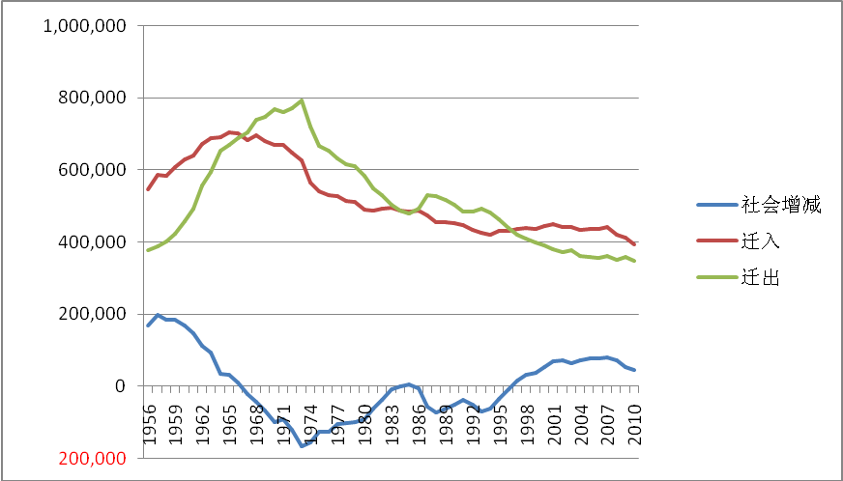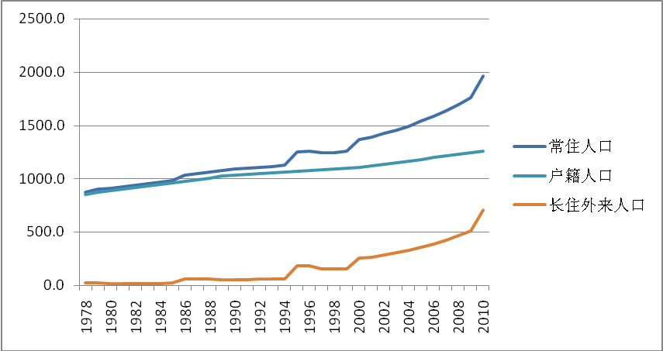
资料来源：日本东京国势调查（2010年）。 资料来源：北京第六次人口普查（2010年）。

（二）年龄结构
人口结构中的年龄结构是分析社会阶层结构的重要因素，尤其是青壮年劳动力的人口构成将会影响社会阶层结构的形态。 X X X X X X X X X X X X X X X X X X X X X X X X X X X X X X X X X X X X X X X X X X X X X X X X X X X X X X X X X X X X X X X X X X X X X X X X X X X X X X X X X X X X X X X X X X X X X X X X X X X X X X X X X X X X X X X X X X X X X X X X X X X X X X X X X X X X X X X X X X X X X X X X X X X X X X X X X X X X X X X X X X X X X X X X X X X X X X X X X X X X X X X X X X X X X X X X X X X X X X X X X X X X X X X X X X X X X X X X X X X X X X X X X X X X X X X X X X X X X X X X X X X X X X X X X X X X X X X X X X X X X X X X X X X X X X X X X X X X X X X X X X X X X X X X X X X X X X X X X X X X X X X X X X X X X X X X X X X X X X X X X X X X X X X X X X X X X X X X X X X X X X X X X X X X X X X X X X X X X X X X X X X X X X X X X X X X X X X X X X X X X X X X X X X X X X X X X X X X X X X X X X X X X X X X X X X X X X X X X X X X X X X X X X X X X X X X X X X X X X X X X X X X X X X X X X X X X X X X X X X X X X X X X X X X X X X X X X X X X X X X X X从日本总务省统计局的劳动力调查监测数据^{[11]}也可以看出，近年来日本的高龄者就业规模处于增长态势，而且东京的高龄者就业率始终排在前列。

图3：东京与北京不同年龄层的从业人员比例构成
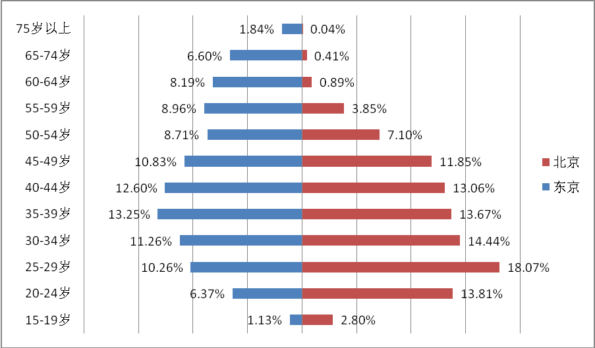
数据来源： X X X X X X X X X X X X X X X X X X X X X X X X X（2010年）。

进一步从不同年龄层的职业结构比较（表1）结果也可以看出，和东京相比，北京在职业结构上同样具有年轻化的特征。对于低于30岁的年龄群体，北京六大类职业的从业者比例均高于东京，尤其是“商业服务业人员”和“工人”的从业人员方面，北京年轻人的比例构成大大高于东京。 X X X X X X X X X X X X X X X X X X X X X X X X X X X X X X X X X X X X X X X X X X X X X X X X X X X X X X X X X X X X X X X X X X X X X X X X X X X X X X X X X X X X X X X X X X X X X X X X X X X X X X X X X X X X X X X X X X X X X X X X X X X X X X X X X X X X X X X X X X X X X X X X X X X X X X X X X X X X X X X X X X X X X X X X X X X X X X X X X X X X X X X X X X X X X X X X从国家统计局对外来农民工的监测报告^{[12]（p99-105）}也可以看出，农民工向北京等大城市集中的趋势依然明显，且以青年农民工为主要群体，主要就业于收入水平较低的制造业、建筑业和服务业等行业。

表1：北京与东京的不同年龄层的职业结构比较（%）
职业  年龄 | 国家机关、党群组织、企业事业单位负责人 |  | 专业技术人员 |  | 办事人员 |  | 商业服务业人员 |  | 工人（生产运输设备操作人员） |  | 农民（农林牧渔水利业生产人员） |  | 不便分类的其他从业人员
职业  年龄 | 北京 | 东京 | 北京 | 东京 | 北京 | 东京 | 北京 | 东京 | 北京 | 东京 | 北京 | 东京 | 北京 | 东京
15-19岁 | 0.00 | 0.00 | 0.12 | 0.08 | 0.26 | 0.03 | 1.47 | 0.88 | 0.93 | 0.18 | 0.03 | 0.00 | 0.00 | 0.11
20-24岁 | 0.08 | 0.00 | 2.35 | 1.08 | 1.77 | 0.95 | 6.14 | 3.18 | 3.26 | 0.96 | 0.21 | 0.00 | 0.00 | 0.47
25-29岁 | 0.33 | 0.03 | 5.16 | 2.87 | 3.05 | 2.42 | 6.21 | 3.53 | 3.04 | 1.53 | 0.28 | 0.00 | 0.00 | 0.57
30-34岁 | 0.46 | 0.04 | 3.85 | 3.05 | 2.36 | 3.08 | 4.84 | 3.11 | 2.63 | 1.81 | 0.30 | 0.03 | 0.00 | 0.46
35-39岁 | 0.52 | 0.14 | 2.90 | 2.91 | 2.04 | 3.42 | 4.61 | 2.99 | 3.04 | 2.31 | 0.56 | 0.03 | 0.00 | 0.53
40-44岁 | 0.52 | 0.21 | 2.29 | 2.76 | 1.82 | 3.61 | 4.29 | 3.18 | 3.23 | 2.17 | 0.90 | 0.03 | 0.00 | 0.53
45-49岁 | 0.50 | 0.23 | 1.93 | 2.25 | 1.93 | 3.51 | 3.46 | 2.61 | 2.90 | 2.00 | 1.14 | 0.03 | 0.00 | 0.42
50-54岁 | 0.31 | 0.37 | 1.10 | 1.80 | 1.33 | 2.56 | 1.72 | 2.21 | 1.67 | 1.58 | 0.97 | 0.02 | 0.00 | 0.42
55-59岁 | 0.20 | 0.41 | 0.56 | 1.26 | 0.75 | 1.90 | 0.83 | 1.91 | 0.70 | 1.66 | 0.80 | 0.03 | 0.00 | 0.27
60-64岁 | 0.03 | 0.53 | 0.09 | 1.06 | 0.10 | 1.63 | 0.18 | 2.16 | 0.11 | 1.90 | 0.38 | 0.07 | 0.00 | 0.43
65-69岁 | 0.01 | 0.26 | 0.04 | 0.42 | 0.03 | 0.64 | 0.05 | 1.39 | 0.02 | 1.34 | 0.15 | 0.05 | 0.00 | 0.30
70-74岁 | 0.00 | 0.30 | 0.02 | 0.20 | 0.01 | 0.29 | 0.01 | 0.85 | 0.00 | 0.89 | 0.06 | 0.03 | 0.00 | 0.20
75岁以上 | 0.00 | 0.35 | 0.01 | 0.28 | 0.00 | 0.25 | 0.00 | 0.80 | 0.00 | 0.44 | 0.02 | 0.06 | 0.00 | 0.19
数据来源：日本东京国势调查（2010年）与北京第六次人口普查（2010年）。

二、就业结构比较
（一）三次产业的从业人员构成
就业结构是形成社会阶层结构的动因， X X X X X X X X X X X X X X X X X X X X X X X X X X X X X X X X X X X X X X X X X X X X X X X X X X X X X X X X X X X X X X X X X X X X X X X X X X X X X X X X X X X X X X X X X X X X X X X X X X X X X X X X X X X X X X X X X X X X X X X X X X X X X ^{X X X X} X从北京和东京的三次产业从业人员比例（图4和图5）的变动结果，可以看出两个城市在就业结构上的相似性和差异性。
整体来看，北京和东京的三次产业就业结构变动具有相似路径，即都表现为第三次产业从业人员比重的增多，第一、第二产业从业人员比重的减少。 X X X X X X X X X X X X X X X X X X X X X X X X X X X X X X X X X X X X X X X X X X X X X X X X X X X X X X X X X X X X X X X X X X X X X X X X X X X X X X X X X X X X X X X X X X X X X X X X X X X X X X X X X X X X X X X X X X X X X X X X X X X X X X X X X X X X X X X X X X X X X X X X X X X X X X X X X X X X X X X X X X X X X X X X X X X X X X X X X X X X X X X X X X X X X X X X X X X X X X X X X X X X X X X X X X X X X X X X X X X X X X X X X X X X X X X X X X X X X X X X X X X X X X X X X X X X X X X X X X X X X X X X X X X X X X X X X X X X X X X X X X X X X X X X X X X X X X X X X X X X X X X X X X X X X X X X X X X X X X X X X X X X X X X X X X X X X X X X X X X X X X X X X X X X X X X X X X X X X X X X X X X X X X X X X X X。不难看出，至2010年，北京和东京的三次产业从业人员比例结构都呈现出明显的“三二一”形态。
不过，与东京发展的趋势相比，北京三次产业就业结构发展仍显“滞后”特征。 X X X X X X X X X X X X X X X X X X X X X X X X X X X X X X X X X X X X X X X X X X X X X X X X X X X X X X X X X X X X X X X X X X X X X X X X X X X X X X X X X X X X X X X X X X X X X X X X X X X X X X X X X X X X X X X X X X X X X X X X X X X X X X X X X X X X X X X X X X X X X X X X X X X X X X X X X X X X X X X X X X X X X X X X X X X X X X X X X X X X X X X X X X X X X X X X X X X X X X X X X X X X X X X X X X X X X X X X X X X X X X X X X X尽管北京第三产业发展很快，但2010年第三产业从业人员比例的74.4%，仍低于同时期东京的82.0%。
图4：北京三次产业从业人员比例变动 图5：东京三次产业从业人员比例变动
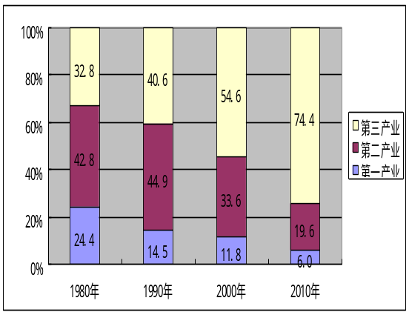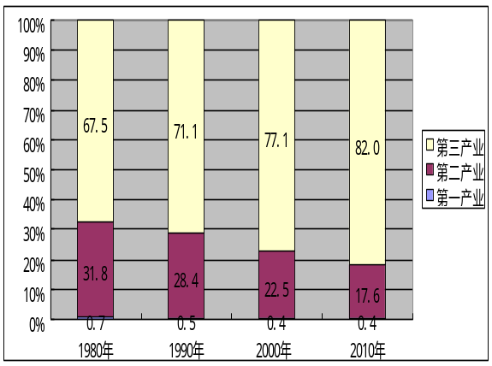
图4数据来源：北京人口普查资料（1980-2010）。 图5数据来源：日本东京国势调查资料（1980-2010）。

（二）第三产业的从业人员结构
北京在就业结构方面相对于东京的 “滞后”，还可以从具体的不同行业就业情况来分析。 X X X X X X X X X X X X X X X X X X X X X X X X X X X X X X X X X X X X X X X X X X X X X X X X X X X X X X X X X X X X X X X X X X X X X X X X X X X X X X X X X X X X X X X X X X X X X X X X X X X X X X X X X X X X X X X X X X X X X X X X X X X X X X X X X X X X X X X X X X X X X X X X X X X X X X X X X X X X X X X X X X X X X X X X X X X X X X X X X X X X X X X X X X X X X X X X X X X X X X X X X X X X X X X X X X X X X X X X X X X X X X X X X X X X X X X X X X X X X X X X X X X X X X X X X X X X X X X X X X X X X X X X X X X X X X X X X X X X X X X X X X X X X X X X X X X X X X X X X X X X X X X X X X X X X X X X X X X X X X X X X X X X X X X X X X X X X X X X X X X X X X X X X X X X X X X X X X X X X X X X X X X X X X X X X X X X X X X X X X X X X X X X X X X X X X X X X X X X X X X X X X不难看出，北京和东京两个城市对于这些服务业的需求都较大，因而从业人员较多。
不过，也应看到北京与东京在第三产业从业人员比例上的差异性。 X X X X X X X X X X X X X X X X X X X X X X X X X X X X X X X X X X X X X X X X X X X X X X X X X X X X X X X X X X X X X X X X X X X X X X X X X X X X X X X X X X X X X X X X X X X X X X X X X X X X X X X X X X X X X X X X X X X X X X X X X X X X X X X X X X X X X X X X X X X X X X X X X X X X X X X X X X X X X X X X X X X X X X X X X X X X X X X X X X X X X X X X X X X X X X X X X X X X X X X X X X X X X X X X X X X X X X X X X X X X X X X X X X X X X X X X X X X X X X X X X X X X X X X X X X X X X X X X X X X X X X X X X X X X X X X X X X X X X X X X X X X X X X X X X X X X X X X X X X X X X X X第四，东京的“卫生和社会工作”从业人员比例（约8%）要高于北京的“卫生、社会保障和社会福利业”从业人员比例（约4%），表明了北京与东京在社会福利事业上的差距，这与东京的人口老龄化现象突出、生活水准需求高等因素有关。
图6：东京第三产业从业人员比例构成（2005年与2010年）
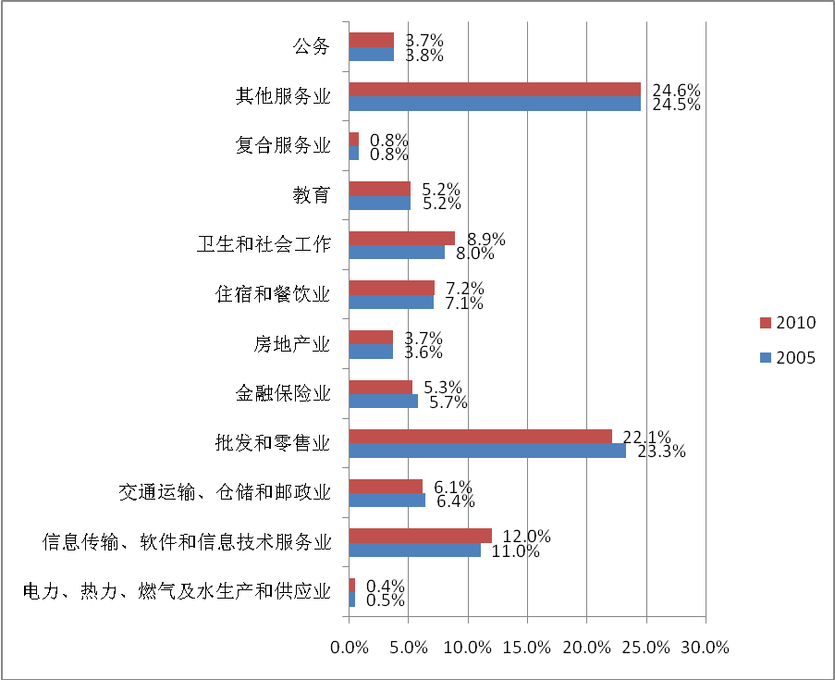
数据来源： X X X X X X X X X X X X X X X X X X X X X X X X X（2010）。
图7：北京第三产业从业人员比例构成（2005年与2010年）
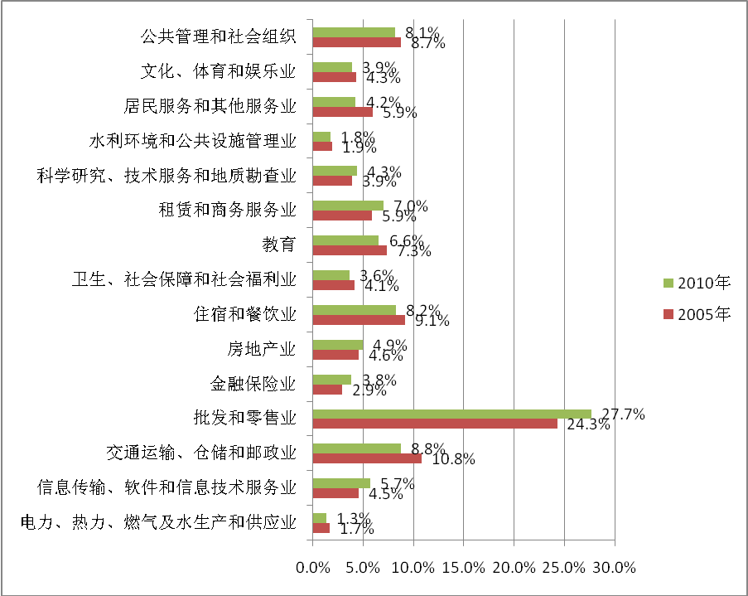
数据来源： X X X X X X X X X X X X X X X X X X X X X X X（2010）。

（三）不同行业的收入水平
收入水平是社会经济地位的最直观体现，构成了社会阶层结构的主要指标。 X X X X X X X X X X X X X X X X X X X X X X X X X X X X X X X X X X X X X X X X X X X X X X X X X X X X X X ^{X X X X} X从2010年北京和东京的不同行业从业人员平均工资水平比较（表2）结果可以看出，与东京相比，北京在不同行业类别的收入分层化现象仍较为明显。
具体来看，北京在金融、信息、文化以及科技类行业方面，从业人员年平均工资近年来处于较高位置，而农业和一些较低端的居民服务业等行业收入相对较少。 X X X X X X X X X X X X X X X X X X X X X X X X X X X X X X X X X X X X X X X X X X X X X X X X X X X X X X X X X X X X X X X X X X X X X X X X X X X X X X X X X X X X X X X X X X X X X X X X X X X X X X X X X X X X X X X X X X X X X X X X X X X X X X X X X X X X X X X X X X X X X X X X X X X X X X X X X X X X X X X X X X X X X X X X X X X X X X X X X X X X X X X X X X X X X X X X X X X从北京的实际就业情况来看，能够进入金融、信息、文化以及科技类行业也被人们视为找到“好工作”的主要标志，这些行业要求从业者具备一定的知识和技术，其发展将促进中高收入的“白领”阶层成长。
相比而言，日本行业间的收入差距较小。 X X X X X X X X X X X X X X X X X X X X X X X X X X X X X X X X X X X X X X X X X X X X X X X X X X X X X X X X X X X X X X X X X X X X X X X X X X X X X X X X X X X X X X X X X X X X X X X X X X X X X X X X X X X X X X X X X X X X X X X X X X X X X X X X X X X X X X X X X X X X X X X X X X X X X X X X X X X X X X X X X X X X X X X X X X X X X X X X X X X X X X X X X X X X X X X X X X X X X X X X X X X X X X X X X X X X X X X X X X X X X X X X X X X X X X X X X X X X X X X X X X X X X X X X X X X X X X X X X X X X X X X X X X X X X X X X X X X X X X X X X X X X X X同时也需要看到，整体上北京的工资收入水平相对较低，距世界城市东京还有一定差距，这将影响到社会阶层结构的实质内容。

表2：北京与东京的不同行业从业人员平均工资比较
北京行业分类 | 年平均工资（元） | 东京行业分类 | 年平均工资（日元）
居民服务、修理和其他服务业 | 23878 | 农、林、牧、渔业 | 2345000
农、林、牧、渔业 | 27412 | 住宿和餐饮业 | 2412000
住宿和餐饮业 | 28198 | 制造业 | 2616000
水利、环境和公共设施管理业 | 39448 | 其他服务业 | 2700000
建筑业 | 40561 | 交通运输、仓储和邮政业 | 2748000
制造业 | 42712 | 复合服务业 | 2760000
批发和零售业 | 44578 | 批发和零售业 | 2772000
房地产业 | 45612 | 建筑业 | 2820000
交通运输、仓储和邮政业 | 48339 | 采矿业 | 2940000
公共管理、社会保障和社会组织 | 55665 | 房地产业 | 3012000
租赁和商务服务业 | 52267 | 卫生和社会工作 | 3192000
采矿业 | 67396 | 金融保险业 | 3432000
教 育 | 62067 | 科学研究和技术服务业 | 3576000
电力、热力、燃气及水生产和供应业 | 83173 | 教育 | 3840000
科学研究和技术服务业 | 71247 | 信息传输、软件和信息技术服务业 | 3972000
文化、体育和娱乐业 | 65465 | 电力、热力、燃气及水生产和供应业 | 4008000
卫生和社会工作 | 67790
信息传输、软件和信息技术服务业 | 88640
金融保险业 | 161372
数据来源：日本东京国势调查（2010年）与北京第六次人口普查（2010年）。

三、职业结构比较
职业是社会经济地位确定的核心，也是社会阶层结构的集中体现。 X X X X X X X X X X X X X X X X X X X X X X X X X X X X X X X X X X X X X X X X X X X X X X X X X X X X X X X X X X X X X X X X X X X X X X X X X X X X X X X X X X X X X X X X X X X X X ^{X X X X} X因此，职业结构也就形象的体现了社会阶层结构。
从表3可以看出，北京的职业结构变动主要体现在三个方面： X X X X X X X X X X X X X X X X X X X X X X X X X X X X X X X X X X X X X X X X X X X X X X X X X X X X X X X X X X X X X X X X X X X X X X X X X X X X X X X X X X X X X X X X X X X X X X X X X X X X X X X X X X X X X X X X X X X X X X X X X X X X X X X X X X X X X X X X X X X X X X X X X X X X X X X X X X X X X X X X X X X X X X X X X X X X X X X X X X X X X X X X X X X X X X X X X X X X X X X X X X X X X X X X X X X X X X X X X X X X X X X X X X X X X X X X X X X X X X X X X X X X X X X X X X X X X X X X X X X X X X X X X X X X X X X X X X X X X X X X X X X X X X X X X X X X X X X X X X X X X X X X X X X X X X X X X X X X X X X X X X X X X X X X X X X X X X X X X X X X X X X X X X X X X X X X X X X X X X X X X X X X X X X X X X X X X X X X X X X X X X X X X X X X X X X X X X X X X X X X X X X X X X X X X X X X X X X X X X X X X X X X X X X X X X X X X X X X X X X X X X X X X X X X X X X X X X X X X X X X X X X X X X X X X X X X X X X X X X X X X X X X X X其中“农民”比例仅有0.34%。不难看出，东京的“办事人员”比例大大高于北京，而“农民”的比例显著低于北京。
表3：北京和东京的职业结构比较（%）
 | 北京职业结构 |  | 东京职业结构
职业分类（%） | 2005年 | 2010年 | 2005年 | 2010年
国家机关、党群组织、企业事业单位负责人 | 6.28 | 2.97 | 3.22 | 3.18
专业技术人员 | 19.59 | 20.39 | 17.26 | 18.33
办事人员 | 11.31 | 15.46 | 27.15 | 27.91
商业服务业人员 | 30.66 | 33.82 | 28.96 | 29.83
工人（生产运输设备操作人员） | 24.15 | 21.54 | 20.31 | 20.41
农民（农林牧渔水利业生产人员） | 7.84 | 5.81 | 0.35 | 0.34
不便分类的其他从业人员 | 0.17 | 0.01 | 2.75 | 0.0
资料来源：日本东京国势调查（2010年）与北京第六次人口普查（2010年）。

因此，如果将职业结构作为社会阶层结构的形态体现 X X X X X X X X X X X X X X X X X X X X X X X X X X X X X X X X X X X X X X X X X X X X X X X X X X X X X X X X X X X X X X X X X X X X X X X X X X X X X X X X X X X X X X X X X X X X X X X X X X X X X X X X X X X X X X X X X X X X X X X X X X X X X X X X X X X X X X X X X X X X X X X X X X X X X X X X X X X X X X X X X X X X X X X X X X X X X X X X X X X X X X X X X X X X X X X X X X X X X X X X X X X X X X X X X X X X X X X X X X X X X X X X X X X X X X X X X X X X X X X X X X X X X X X X X而北京与东京相比，仍表现出一定的差别。
图8：北京社会阶层结构形态（%） 图9：东京社会阶层结构形态（%）
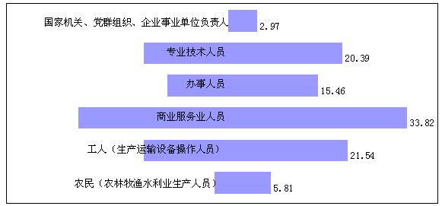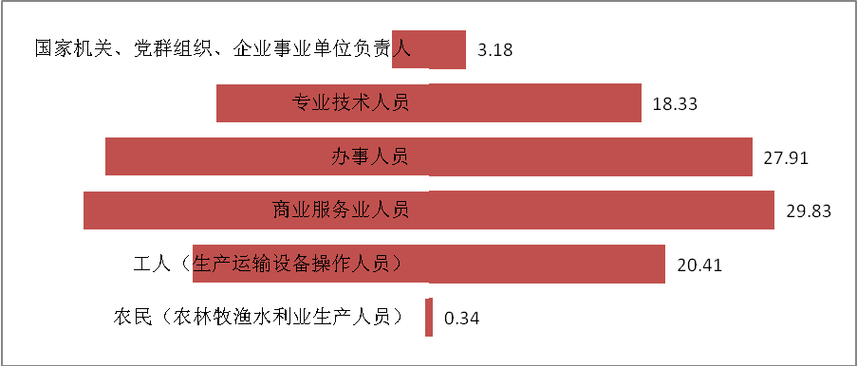
注：根据北京第六次人口普查（2010年）数据制作。 注：根据日本东京国势调查（2010年）数据制作。
四、结论与讨论
（一）北京社会阶层结构距“橄榄型”还存有差距
当前对日本社会阶层结构的共识，即日本已形成了一个中产阶层群体占多数的社会结构形态，前文关于东京的数据分析结果，已经可以印证这样的观点。 X X X X X X X X X X X X X X X X X X X X X X X X X X X X X X X X X X X X X X X X X X X X X X X X X X X X X X X X X X X X X X X X X X X X X X X X X X X X X X X X X X X X X X X X X X X X X X X X X X X X X X X X X X X X X X X X X X X X X X X X X X X X X X X X X X X X X X X X X X X X X X X X X X X X X X X X X X X X X再加之东京不同行业间的收入差距相对较小，可以说作为重要世界城市的东京已经呈现“橄榄型”社会阶层结构形态。
而北京的第三产业发展依然相对滞后，整体上距现代商业服务业结构仍有一定差距，不仅在科技、金融以及社会福利行业的就业结构滞后于东京，还存在不少中低端的行业类型，这也与上述提及的大量外来人口流入就业的现状相吻合。 X X X X X X X X X X X X X X X X X X X X X X X X X X X X X X X X X X X X X X X X X X X X X X X X X X X X X X X X X X ^{X X X X X X X X X X X X X} X X X X X X X X X X X X X X X X X X X X X X X X X X X X X X X X X X X X X X X X X X X X X X X X X X X X X X X X X X X X X X X X X X X X X X X X X X X X X X X X X X X X X X X X X因此，整体来看，北京从事“白领”类职业的群体仍然相对较少，加之不同行业间的收入差距较为明显，形成的社会阶层结构形态距“橄榄型”还有一定差距，或者如有研究指出的，北京的社会阶层结构是基于城乡分割与功能区划的“非中产社会”的“橄榄”^{[17]}。

（二）北京与东京社会阶层结构差异的制度分析
在以“分配论”为核心的社会分层研究中，关于社会阶层结构形成的机制，不仅包含了现代化逻辑，还包括制度主义解释^{[18]}。 X X X X X X X X X X X X X X X X X X X X X X X X X X X X X X X X X X X X X X X X X X X X X X X X X X X X X X X X X X X X X X X X X X X X X X X X X X X X X X X X X X X X X X X X X X X X X X X X X X X X X X X X X X X X X X X ^{X X X X X X X X X} X X X X X X X X X X X X X X X X X X X X X X X X X X X X X X X X X X X X X X X X X X X X X X X X X X X X X X X X X X X X X X X X X X X X X X X X X X X X X X X X X X X X X X X X X X X X X X X X X X X X X X X X X X X X X X X X X X X X X X X X X X X X X X X X X X X X X X X X X X X X X X X X X X X X X X X X X X X X X X X X X X X X X X X X X X X X X X X X X X X工业化和城市化等的现代化进程推进，深刻影响了北京社会阶层结构的形成，使北京表现出与世界城市东京相似的特征。
然而，也需要看到制度因素对社会阶层结构形成的影响。 X X X X X X X X X X X X X X X X X X X X X X X X X X X X X X X X X X X X X X X X X X X X X X X X X X X X X X X X X X X X X X X X X X X X X X X X X X X X X X X X X X X X X X X X X X X X X X X X X X X X X X X X X X X ^{X X X X} X X X X X X X X X X X X X X X X X X X X X X X X X X X X X X X X X X X X X X X X X X X X X X X X X X X X X X X X X X X X X X X X X X X X X X X X X X X X X X X X X X X X X X X X X X X X X X X X X X X X X X X X X X X X X X X X X X X X X X X X X X X X X X X X X X X X X X X X X X X X X X X X X X X X X X X X X X X X X X X X X X X X X X X X X X X X X X X X X X X X X X X X X X X X X X X X X此外，户籍关联公共服务等因素会影响知识技术类人才的流入北京，可以说，由户籍制度引发的资源与机会配置将极大影响北京社会阶层结构的变动。

（三）北京社会阶层结构优化的可能方向
社会阶层结构 X X X X X X X X X X X X X X X X X X X X X X X X X X X X X X X X X X X X X X X X X X X X X X X X X X X X X X X X X X X X X X方向。
第一，平稳有序的人口结构变动能够保障社会阶层结构的优化。 X X X X X X X X X X X X X X X X X X X X X X X X X X X X X X X X X X X X X X X X X X X X X X X X X X X X X X X X X X X X X X X X X X X X X X X X X X X X X X X X X X X X X X X X X X X X X X X X X X X X X X X X X X X X X X X X X X X X X X X X X X X X X X X X X X X X X X X X X X X X X X X X X X X X X X X X X X X X X X X X X X X X X X X X X X X X X X X X X X X X X X X X X X X X X X X X X X X X X X X X X X ^{X X X X} X X X X X X X X X X X X X X X X X X X X X X X X X X X X X X X X X X X X X X X X X X X X X X X X X X X X X X X X X X X X X X X X X X X X X X X X X X X X X X X X X X X X X X X X X X X X X X X X X X X X X X X X X X X X X X X X X X X X X X X X X X X X X X X X X X X X X X X X X X X X X X X X X X X X X X X X X X X X X X X X X X X X X X X X X X X X X X X X X X X X X X X X X X X X X X X X X X X X X X X X X X X X X X X因此，借鉴日本东京的城市发展经验，在城市化进程中优化资源配置、在制度上有序管理以外来流动人口为主的劳动力并实施多层次的人口调控政策，能够成为今后北京在人口结构调整方面推进的方向。
第二，就业结构的优化能够推动社会阶层结构的优化。 X X X X X X X X X X X X X X X X X X X X X X X X X X X X X X X X X X X X X X X X X X X ^{X X X X} X X X X X X X X X X X X X X X X X X X X X X X X X X X X X X X X X X X X X X X X X X X X X X X X X X X X X X X X X X X X X X X X X X X X X X X X X X X X X X X X X X X X X X X X X X X X X X X X X X X X X X X X X X X X X X X X X X X X X X X X X X X X X X X X X X X X X X X X X X X X X X X X X X X X X X X X X X X X X X X X X X X X X X X X X X X X X X X X X X X X X X X X X X X X X X X X X X X X X ^{X X X X} X X X X X X X X X X X X X X X X X X X X X X X X X X X X X X X X X X X X X X X X X X X X X X X X X X X X X X X X X X X X X X X X X X X X X X X X X X X X X X X X X X X X X X X X X X X X X X X X X X X X X X X X X X X X X X X X X X X X X X X X X X X X X X X X X X X X X X X X X X X X X X X X X X X X X X X X X X X X X X X X X X X X X X X X X X X X X X X X X X X X X X X X X X X X X X X X X X X X X X X X X X X X X X X X X ^{X X X X} X X X X X X X X X X X X X X X X X X X X X X X X X X X X X X X X X X X X X X X X X X X X X X X因此，在工业化推进的产业结构优化升级的同时，在就业结构的制度方面做出调整，也将成为推进社会阶层结构优化的重要方向。

参考文献：
[1] FRIEDMANN J，WOLFF G. World city formation: an agenda for research and action[J]. International Journal of Urban and Regional Research，1982，6（3）：309-344.
[2] SASSEN S. The Global City: New York, London and Tokyo[M]. Princeton: Princeton University Press，1991.
[3] 马剑平，赵国亮. 北京与世界城市的发展差距研究——以伦敦、纽约和东京城市对比[J]. 学术论坛，2015，（1）：130-135.
[4] 陆学艺. 北京社会建设60年[M]. 北京：科学出版社，2008.
[5] 陆学艺. 当代中国社会建设[M]. 北京：社会科学文献出版社，2013.
[6] 赵卫华. 北京市社会阶层结构状况与特点分析[J]. 北京社会科学，2006，（1）：13-17.
[7] 高勇. 改革开放30年北京阶级阶层结构的变迁[J]. 北京社会科学，2009，（2）：40-49.
[8] [日]小峰隆夫. 最新日本经济入门第2版[M] . 东京：日本评论社，2003.
[9] [日]绳田康光. 战后日本的人口迁移与经济增长[J] . 经济透视，2008，（54）：20-37.
[10] [日]林宜嗣. 东京一极集中与第二阶层城市的再生[J] . 经济学论究，2014，（3）：243-269.
[11] 日本总务省统计局. “劳动力调查”监测数据（2011） [EB/OL] .日本总务省统计局网站，http://www.stat.go.jp/data/topics/topi723.htm.
[12] 国家统计局. 2011中国发展报告[M] . 北京：中国统计出版社，2011.
[13] 边文霞. 北京产业结构与劳动力就业互动关系的解析[J]. 人口与经济，2008，（4）：39-43.
[14] 叶立梅. 从行业分层看城市社会结构的嬗变——对20世纪90年代以来北京分行业职工工资变化的分析[J]. 北京社会科学，2007，（5）：27-33.
[15] 朱力. 我国社会阶层结构演化的趋势[J]. 社会科学研究，2005，（5）：147-153.
[16] 李升. “沙土基”支起的“橄榄”：北京社会阶层结构分析[G]// 社会建设蓝皮书：2014年北京社会建设分析报告. 北京：社会科学文献出版社，2014.
[17] 李晓壮. 北京社会阶层结构的变迁及优化[J]. 北京社会科学，2016，（3）：88-96.
[18] 李路路. 社会结构阶层化和利益关系市场化——中国社会管理面临的新挑战[J]. 社会学研究，2012，（2）：1-19.
[19] 李路路. 再生产的延续：制度转型与城市社会分层结构[M]. 北京：中国人民大学出版社，2003.
[20] 陆益龙. 户口还起作用吗——户籍制度与社会分层和流动[J]. 中国社会科学，2008，（1）：149-162.
[21] 陈佳鹏，黄匡时. 特大城市的人口调控：东京经验及其启发[J]. 中国人口·资源与环境，2014，（8）：57-62.
[22] FRIEDMANN J. The World City Hypothesis[J]. Development and Change，1986，17（1）：69-83.
[23] 沈琴琴，崔钰雪. 北京市就业结构演变及其动因研究[J]. 人口与经济，2011，（3）：64-69.
[24] 中国科学技术发展战略研究院“科技工作者流动状况调查”课题组. “孔雀”往哪儿飞——我国科技工作者流动状况调查[N]. 科技日报，2013-12-15.
A Comparative Study of the Structure of social stratification in Beijing and Tokyo
XXXX
（XXXXXXXXXXXXXXXXXXXXXXXXXXXXXX，XXXXXXXXXXXXXXXXXXXXXXXXXXXXXXXXXXXX，XXXXXXXXX XXXXXXXX）
Abstract: From the comparative analysis of 2010 census data in Beijing and Tokyo, the paper draws the following conclusion. On the surface, the two cities has similar form in three dimensions：the structure of population, the structure of employment and the structure of occupation, but in fact there are structural differences. X X X X X X X X X X X X X X X X X X X X X X X X X X X X X X X X X X X X X X X X X X X X X X X X X X X X X X X X X X X X X X X X X X X X X X X X X X X X X X X X X X X X X X X X X X X X X X X X X X X X X X X X X X X X X X X X X X X X X X X X X X X X X X X X X X X X X X X X X X X X X X X X X X X X X X X X X X X X X X X X X X X X X X X X X X X X X X X X X X X X X X X X X X X X X X X X X X X X X X X X X X X X X X X X X X X X X X X X X X X X X X X X X X X X X X X X X X X X X X X X X X X X X X X X X X X X X X X X X X X X X X X X X X X X X X X X X X X X X X X X X X X X X X X X X X X X X X X X X X X X X X X X X X X X X X X X X X X X X X X X X X X X X X X X X X X X X X X X X X X X X X X X X X X X X X X X X X X X X X X X X X X X X X X X X X X X X X X X X X X X X X X X X X X X X X X X X X In the future, Beijing still needs to be optimized unceasingly in the structure of social stratification.
Keywords: structure of social stratification；structure of population；structure of employment；structure of occupation
（责任编辑：XX）

